曲面造型技术文献报告
贺俊哲
22421256

- 引言
在计算机图形学和计算机辅助设计（CAD）中，曲面造型技术是实现复杂几何形状的重要工具[1][2]。扫掠曲面造型作为一种重要的曲面生成方法，通过沿着一条路径曲线移动截面轮廓线，从而生成平滑且连续的三维曲面。这种方法不仅具有生成多样化曲面的能力。这一技术在众多领域都具有重要意义；例如，在数控加工中，扫掠曲面可以用于生成复杂的刀具路径[3]，确保刀具在加工过程中始终保持与工件的接触，从而提高加工效率和精度；在医学领域，曲面造型可用于生成精确的三维人体或器官模型[4][5]。在考古领域，通过三维重建古代文物，可以实现文物的数字化保护和复原[6][7]；工业制造中，通过逆向工程，可以快速生成产品模型，提升设计效率[8]；其它应用包括汽车外形设计、航空器外壳设计和人类器官三维重建等。在这些应用中，曲面的精度和计算效率至关重要，因为它们直接影响最终产品的质量和生产成本[9]。同时，曲面造型涉及计算机图形学、数值计算、微分几何等多个学科，研究这一技术有助于推动相关领域的发展。
NURBS（非均匀有理B样条）是一种灵活而强大的几何表示方法[1][10]，广泛应用于计算机图形学、CAD/CAM等领域。在三维建模和曲面表示中，NURBS曲面由于其精确控制点和参数化表示，能够描述复杂的形状和曲面。因此，本文考察的曲面造型将以 NURBS 表示为基础。
曲面造型的研究不仅包括数学模型和算法的设计，还涉及计算效率、曲面质量、误差控制等多个方面。随着所要处理的曲面日渐复杂，曲面造型方法也在不断创新，以应对新的设计需求和应用场景。
本报告旨在对曲面造型技术进行考察，重点关注扫掠曲面造型方法、参数曲线上的移动框架以及NURBS曲面的自相交检测这三个方面。具体而言，
- 第2 节介绍扫掠曲面的生成，介绍了基于近似的方法、偏移方法以及蒙面方法。
- 第 3 节介绍参数曲线上移动标架的计算，介绍了Frenet-Serret 标架、法线投影法、旋转最小化标架以及广义平移标架等常用标架计算方法。
- 第 4 节介绍了曲线以及曲面的自相交检测方法，并简单介绍了关于剔除自相交部分曲面的工作，并最后介绍了扫掠曲面自相交的剔除算法。
每一节均分为“背景和定义”、“挑战”、“方法综述”以及“结论和展望”四个部分。
- 扫掠曲面造型方法
  - 背景和定义
扫掠曲面允许通过简单的几何变换生成复杂的三维曲面，方便灵活，应用广泛。这种方法在 CAD和机器人运动设计和数控加工等其他相关领域中具有重要的应用。在 CAD 中，许多使用扫描曲面的先进技术 [11][12][13] 已应用于变形、数控仿真、运动跟踪和动画，包括人体建模[13][14]等。扫掠技术已经在各 CAD 系统中得到了实现，包括 AutoCAD, SolidWorks , SketchUp , 和SKETCH 等。
扫掠曲面可以细分为如下几种类别[17]：
- 平行扫掠：在扫掠过程中形成的截面相互平行。
- 旋转扫掠：在扫掠过程中形成的各个截面相交于一个旋转轴。
- 脊线扫掠：截面垂直于投影在基准平面上的脊线的切线。
- 同步扫掠：截面在相同的参数值处与两条轮廓线相交。
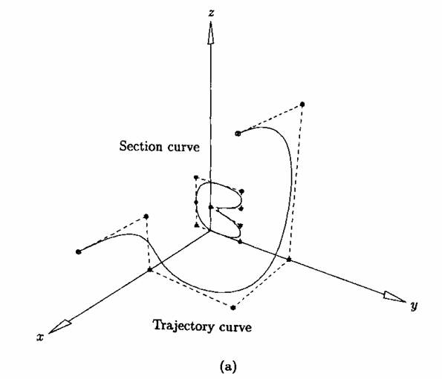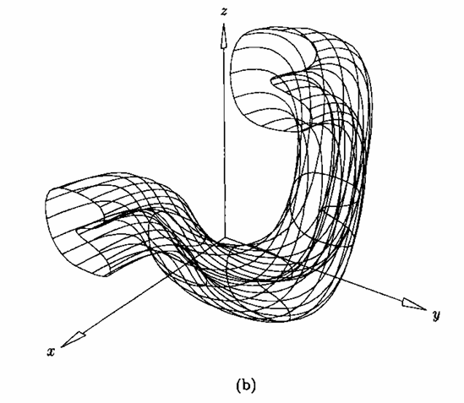
图1. 扫掠曲面图示 [1]
上述分类方法有时是相互制约的，如同步扫掠必须有二条边界、一条脊线一般用于脊线扫掠运动规律中等。除此之外，[15] 还提出了另一种分类方法，如下：
- 平移扫掠：截线可以为任意曲线，但扫掠轨迹（脊线）为直线。
- 旋转扫掠：截线可以为任意曲线，但轨迹（脊线）为圆。
- 圆周扫掠：截线为圆形，扫掠轨迹（脊线）任意。
- 广义扫掠（或广义圆柱[16]）：轮廓（截线）和轨迹（脊线）均任意。

在本文中，扫掠曲面均指最后一种。也就是说移动截面轮廓线（截线，也称母线）沿着轨迹曲线（脊线）生成的曲面[1][17]；换句话说，扫掠曲线可以用截线、脊线以及截线沿脊线运动的方式确定（扫掠规则），如图 1 所示。截线一般为平面曲线，脊线可以是平面曲线也可以是空间曲线。截线决定了曲面的截向形状、脊线决定了纵向的形状走向，而扫掠规则影响曲面的形状细节：包括截线在脊线上的定位方式，以及脊线在运动过程中的形变方式，如伸缩、旋转等。扫掠规则通常与两个向量有关：截线所在平面的法向量以及脊线的切向量。例如，可以有如下扫掠规则：
- 截线在运动中所在平面的法向量保持不变。
- 截线在运动中所在平面的法线方向与脊线的切向量保持一致；
- 截线在运动时所在平面的法线方向按照某种给定规律运动。

扫掠曲线的一般形式可以写成
$$S\left(u,v\right)=r\left(v\right)+F\left(v\right)C\left(u,v\right)$$
其中 $r(v)$ 代表参数化的脊线、$C(u,v)$ 代表脊线上 $v$ 处的、以 $u$参数化的截线；$F(v)$ 表示 $r(v)$ 上的定位标架。通常截线取平面曲线，此时上式也可以写成
$$S\left(u,v\right)=r\left(v\right)+C_{1}\left(u\right)e_{1}+C_{2}\left(u\right)e_{2}$$
这里 $E(e_{1},e_{2},e_{3})$ 代表 $r(v)$ 上一点的局部正交坐标系，如 Frenet-Serret 标架等，见第 3 节。
若截线沿着局部标架轴有伸缩形变，我们可以写作如下形式的扫掠曲面
$$S\left(u,v\right)=r\left(v\right)+C_{1}\left(u\right)S_{1}\left(v\right)e_{1}+C_{2}\left(u\right)S_{2}\left(v\right)e_{2}$$
而若在伸缩形变的基础上增加 （绕脊线的切线为轴的） 旋转，我们可以用沿脊线的一个 $4×4$ 的变换矩阵$M\left(v\right)$ 来表征截面形变。
$$S\left(u,v\right)=r\left(v\right)+M(v)C(u)$$
上式中的$C(u)$ 隐含了三维坐标与齐次坐标的相互转换；$M(v)$ 可以拆分为正交的旋转矩阵以及正的对角缩放矩阵。
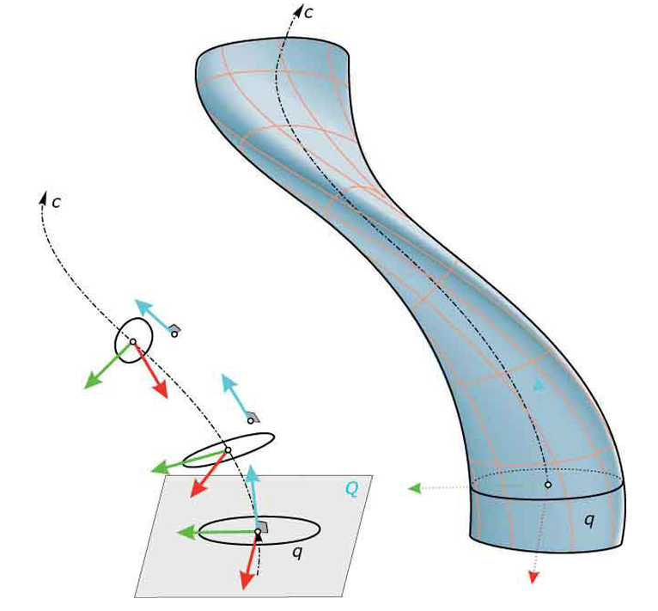
图2. 包含缩放变换的扫掠 [20]

如果 $M(v)$ 对所有 $v$ 总是单位矩阵，也就是说，对每一个 $v$，仅仅是用 $r(v)$ 对 $C(u)$ 进行了平移，则称作一般平移扫掠，在脊线和截线均为 NURBS 曲线的条件下，这种情况有精确的 NURBS 表达式，见第 2.3节。一般平移扫掠的特殊情况：脊线是直线段，相当于将截线沿着直线段平移一段距离，构成了“一般柱面”。
  - 挑战
尽管目前许多商用 CAD 系统都具备一定的扫掠曲面功能，但其应用范围往往有限，或只能近似精确的曲面几何形状。CAD 系统普遍依赖有理参数曲面表示，这限制了能够精确生成的扫掠曲面类型；一般来说，扫掠曲面的标架不能表示成有理形式，因此扫掠曲面本身也无法表示成有理形式，除非 $r(v)$ 是直线段或者圆弧段等特殊形式的曲线[18][19]。因此，有理形式的表示只能够对扫掠曲面进行逼近。
扫掠曲面的构建通常是通过在脊线上连续放置局部活动标架来完成的。活动标架可以用来对扫描截线在脊线上不同位置的运动姿态进行定位，具体而言，当给定一个轮廓线后，将轮廓线沿着路径曲线扫掠可以理解为将轮廓线变换到曲线的活动标架中。但是，这种方法一般而言对脊线有较高的要求，而且会影响到扫掠曲面最终生成的质量以及系统运算的稳定性，见第3节的讨论。
进行扫掠操作过程中的一个基本问题是扫掠曲面会产生自相交的情况，见第4节。通常，2.1节中的公式表示并不一定能得到期望的扫掠曲面，可能会产生自相交、退化或者不连续的情况，导致曲面出现不合理的几何结构。
我们把扫掠曲面造型方法的挑战总结如下：

- 扫掠曲面的有理化近似；
- 路径曲线的复杂性与标架计算；
- 扫掠曲面的自相交问题；
除此之外，还可能需要考虑的问题包括
- 扫掠曲面的光滑性与连续性：在脊线的连接点或曲率突变处、抑或是进行自相交区域剔除后，扫掠曲面可能会出现不连续或尖点现象。
- 使用扫掠曲面进行重建的误差控制，见第2.4 节的讨论。

  - 方法综述
扫掠曲面的数学表达方面，前人已经取得了定的研究成果，早期的研究方向一般都是数值求解，主要有雅可比降秩法[21]、扫描微分方程[22] 以及包络理论[23][24][25] 等。但这些方法往往计算起来较为困难，因此人们逐渐开始用近似的方法来得到扫掠曲面。
通常，商用几何造型系统中的曲面或实体常用NURBS 表示，NURBS 具有很强的几何表达能力，并已成为一种几何数据描述的工业标准。鉴于扫掠曲线可能是无理的，因此扫掠曲面的NURBS 表示形式是一种近似的表示方法。
设截线 $C(u)$的 $p$ 阶 NURBS 表示为
$$C\left(u\right)=\frac{\sum_{i=0}^{n}{C_{i}}w_{i}^{c}N_{i,p}\left(u\right)}{\sum_{i=0}^{n}{w_{i}^{c}}N_{i,p}\left(u\right)}$$
结点向量为 $U=\{u_{0},u_{1},…,u_{n+p+1}\}$；脊线 $r(v)$ 的 $q$ 阶 NURBS 表示为
$$r\left(v\right)=\frac{\sum_{j=0}^{m}{R_{j}}w_{j}^{r}N_{j,q}\left(v\right)}{\sum_{j=0}^{m}{w_{j}^{r}}N_{j,q}\left(v\right)}$$
结点向量为 $V=\{v_{0},v_{1},…,v_{m+q+1}\}$。
在一般平移扫掠的情况下，$\hat{S}\left(u,v\right)=r\left(v\right)+C(u)$，于是有[1][26]：
$$\hat{S}\left(u,v\right)=\frac{\sum_{i=0}^{n}{\sum_{j=0}^{m}{N_{i,p}\left(u\right)N_{j,q}\left(v\right)w_{i}^{c}}}w_{j}^{r}S_{i,j}}{\sum_{i=0}^{n}{\sum_{j=0}^{m}{N_{i,p}\left(u\right)N_{j,q}\left(v\right)w_{i}^{c}}}w_{j}^{r}}$$
其中控制点
$$S_{i,j}=R_{j}+F\left(v\right)C_{i}$$
由于标架 $F(v)$代表的变换矩阵一般无法表示成 B-样条函数，而且这种方法无法处理截面形变的需求，因此需要改进 NURBS 的近似方法。
一般的 NURBS 逼近扫掠曲面的方法包括[1]

- 插值近似的方法[18]：精确计算出曲面$S\left(u,v\right)$ 上的$n×m$ 各数据网格点，然后使用插值的方法来构造一个 NURBS 来近似原曲面。这种方法的不足是：曲面$S\left(u,v\right)$ 上无论是 $u$方向（横向）还是 $v$ 方向（纵向）的等参数线都是不精确的。
- 偏移（offset）方法[26][27]，涉及轨道曲线的三维等距曲线的逼近。对于偏移向量 $V=(x,y,z)$（代表截线上的点），设 $N(v)$、$B(v)$ 和 $T(v)$ 代表 Frenet-Serret 标架，$N_{min}(v)$、$B_{min}(v)$ 和 $T(v)$ 代表旋转最小化方法计算得到的标架，$E$ 是脊线（作为 NURBS）的某个控制点，那么 Bloomenthal 等人的偏移方法计算得到的控制点由下式给出
$$E^{'}=E+λ\left(v_{n}\hat{N}+v_{t} \hat{T} \right)+v_{b}B(v)$$
其中
$$V^{'}=xN_{min}\left(v\right)+yB_{min}\left(v\right)+zT\left(v\right) \\ \tilde{N}=N\left(v\right)-κ\left(v\right)\left(E-r(v)\right) \\ v_{n}=V^{'}N\left(v\right) \\ v_{b}=V^{'}B\left(v\right) \\ v_{t}=V^{'}T\left(v\right)=z \\ λ=\left\|\tilde{N}\right\| \\ \hat{N}=\frac{1}{λ}\tilde{N} \\ \hat{T}=\hat{N}×B\left(v\right)$$
则当曲率$κ(v)$ 任意接近零时，点 $E'$ 也就会任意接近 $E+V'$。[27] 给出了该方法的误差估计。

- 蒙面（Skinning）法[1]。考虑沿着脊线 $r(v)$ 变换并放置截线 $C(u)$ 的 $K+1$ 个实例，然后对实例进行蒙面。随着 $K$ 的增加，生成曲面 $\hat{S}(u,v)$ 的精度也会随之提高。每个实例都会被插值为 $\hat{S}(u,v)$ 的等参数线。
所谓“蒙面”，就算将一簇截线融合起来生成曲面的过程。一般而言，设有一簇曲线$\{C_{k}^{w}\left(u\right)\}_{k=0}^{K}$，均基于 B-样条曲线表示，有相同的阶数$p$，且定义在相同的节点向量 $U$ 上，
$$C_{k}^{w}\left(u\right)=\sum_{i=0}^{n}{N_{i,p}(u)}P_{i,k}^{w}, k=0,…,K$$
那么根据 $v$ 方向的参数 ${\left\{{\overline{v}}_{k}\right\}}_{k=0}^{K}$ 对截线的控制点进行 $n+1$ 次的曲线插值，即可得到蒙面曲线的控制点 $S_{i,j}^{w}$，其中 $S_{i,j}^{w}$ 是插值于 $P_{i,0}^{w}, P_{i,1}^{w}, …, P_{i,K}^{w}$ 的 $q$ 次曲线的第 $j$ 个控制点。
[19]提出了一种基于投影变换的扫描曲线生成算法，与传统的Sweep 曲面构建时需要在每个脊线点上放置局部活动标架不同，基于投影法的Sweep曲面构建只需要在每个脊线采样点上放置一个投影平面。 每个投影面上的投影点的位置仅仅依赖于与之相邻的前一个投影面上已有的投影点以及两面所在脊线离散点的方向向量。主要步骤如下：
- 生成初始控制点，在投影脊线的端点处，建立投影平面，并计算截线的各初始控制顶点的偏移 距离。适当选取用于曲面误差控制检查的截线上的初始控制顶点及其相应的NURBS 偏移曲线，这里的适当选取应包含具有最大偏移距离和截线上具有适当间隔的初始控制顶点；
- 用投影法由截线上所有的初始控制顶点生成相应的NURBS 偏移曲线，具体方法见[19]第 2 节。
- 若脊线是圆弧或直线段，则可用精确的NURBS
- 表示，直接转至第4步，否则计算从第1步中适当选取的NURBS 偏移曲线在样本点处的逼近误差：对于其中之一的偏移曲线，某一样本点处逼近误差超界，则对原NURBS脊线作插入节点操作，转至第1步；若所有适当选取的 NURBS偏移曲线的所有样本点的逼近误差均满足误差要求，则转至第4步；
- 由所有NURBS 偏移曲线的控制顶点构成扫掠 曲面的控制顶点点阵，相应的权因子是截线上相应的控制顶点所对应的权因子和NURBS 偏移 曲线上相应的权因子的乘积，节点矢量分别与截线和脊线在插入节点后的节点矢量相同。
这种基于投影变换的方法比插值中间截线法生成的曲面更光顺，算法速度更快。但是，对于曲面有形变和扭转时，投影方法可能较为复杂，如何将投影法推广到更加一般的曲面有待进一步研究。
  - 结论和展望
扫掠曲面造型方法在现代计算机辅助设计和制造中具有重要地位。通过将二维截面沿预定路径移动，生成复杂的三维几何形状，这种方法在机械设计、CAD 设计和工业造型等领域得到了广泛应用。本文对扫掠曲面的基本原理、分类及其生成算法进行了简单探讨。
在基于扫掠的几何造型中，一个基本的问题是运动路径上活动标架的确定，尤其是对于运动路径是空间曲线而非平面曲线的情形，这直接影响到生成扫掠曲面的形状控制，在其它应用中，也直接影响运动物体的形状和姿态的调整。一条空间曲线上有无数种活动标架场，它们所生成的扫掠曲面的形状效果也不尽相同，请参考第3 节。
自从[17]后，对扫掠曲面的研究已经取得了巨大的发展，但使用扫掠曲面进行重建的研究则较少，相关工作往往以最小化重建误差为研究重点。例如翁文德和賴景義[28]最早采用扫面拟合算法进行重建；Goyal 等 [29]利用高斯图计算截面，对截面聚类形成扫掠分量，并通过局部线性嵌入呈现局部近似扫掠结果。但此类研究忽略了原始设计轮廓或路径对扫掠结果的影响。此外，使用基于曲率场提取的轮廓和路径重建扫掠曲面[30]无法实现自动化，且容易受到离散误差的影响，导致曲面重建精度不高。因此，如何高效高精度构建轮廓和路径，并提高自动化程度，仍是扫掠曲面重建中亟待解决的问题。
目前，已有一些基于扫掠的建模应用出现。[31]开发了一种用于 CSG 建模的通用扫掠方法。他们的技术支持具有不同形状的弯曲扫掠脊线，以生成高度复杂的物体。最近，[32]开发了一个交互式工具，根据输入图像中用户定义的二维轮廓（作为截线）和三维对象的主轴（作为脊线）来建立三维模型；类似地，[33]开发了一个基于草图的建模界面 SweepCanvas，以一对用户笔画作为输入，通过沿一条笔画（作为截线）扫描另一条笔画（脊线）立即生成三维曲面。提出了从单幅图像和用户输入笔画进行蒙面形状建模的方法。[34] 使用扫掠基础提出了一种从照片里自动生成可编辑 3D 对象的框架。[35] 将扫掠曲面应用于了 3D 陶瓷打印。未来关于扫掠曲面的更多应用场景有待进一步开发。

- 参数曲线上的移动标架
  - 背景和定义
设 $\{O,x,y,z\}$ 是 $R^{3}$ 中的一个标架，且 $x, y, z$ 三者彼此垂直、构成右手系的三个单位向量，于是
$$x⋅x=y⋅y=z⋅z=1 \\ x⋅y=x⋅z=y⋅z=0$$
并且
$$x×y=z, y×z=x, z×x=y$$
那么这样的标架就构成了右手单位正交标架，简称右手标架[36]。正交标架的重要性在于它能够用来表示欧氏空间$R^{3}$ 中的刚体运动，若在刚体上安装一个正交标架，则这个标架在空间中的位置代表了这个刚体的位置。如果把空间和刚体捆绑在一起，那么把刚体在空间中的运动看作空间自身在空间中的刚体运动，则这是$R^{3}$ 到自身的一个变换，这个变换保证空间中任意两个点之间的距离不变，即等距变换。
在生成扫掠曲面时，需要将截线视作运动的物体，并在脊线上的某点构造一个局部标架，从而对截线进行几何变换。如第2.1 节所述。
在微分几何中，最简单的标架是Frenet-Serret 标架，也称 Frenet 标架[37][38][39]。在曲率 $κ$ 处处不为零的正则曲线上有内在地确定的 Frenet 标架场[36]。在脊线 $r(v)$ 上取活动标架为 Frenet-Serret 标架的公式为
$$B\left(v\right)=\frac{r^{'}\left(v\right)×r^{''}\left(v\right)}{\left\|r^{'}\left(v\right)×r^{''}\left(v\right)\right\|} \\ T\left(v\right)=\frac{r'(v)}{\left\|r''(v)\right\|} \\ N\left(v\right)=\frac{{\left\|r^{'}\left(v\right)\right\|}^{2}r^{''}\left(v\right)-\left(r^{'}\left(v\right)⋅r^{''}\left(v\right)\right)r^{'}\left(v\right)}{\left\|r^{'}\left(v\right)\right\| \left\|r^{'}\left(v\right)×r^{''}\left(v\right)\right\|}=B\left(v\right)×T(v)$$
即局部标架的三个坐标轴分别取为曲线的副法向量、切向量和主法向量。如图 3 所示。
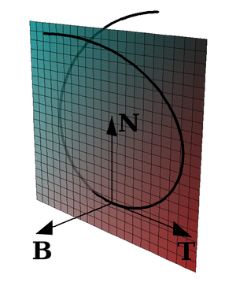
图3. Frenet-Serret 标架[40]。
Frenet-Serret 标架是目前扫掠曲面造型中一种常见的对截线定位的活动标架，它具有自然、内蕴、运动不变性等良好性质，各坐标方向及其系数具有明确的几何意义，并且有解析式可以直接计算。Frenet-Serret 标架的另一个好处是：若路径是闭曲线且二阶导连续（包括 $r\left(0\right)=r(1)$ 处的点），那么 Frenet-Serret 标架也是连续的，且可以生成一个有效的闭曲面，而不需要其它条件[39]。

  - 挑战
Frenet-Serret 标架的不足之处在于：它要求曲线逼近二阶连续，即是一条 $C^{2}$曲线。这一要求对于一般的CAD造型系统通常不能满足。当路径上有直线段或有曲率为0的点时，Frenet-Serret 标架是不能确定、或者说没有定义的。对于直线而言，通常取它的两个彼此正交的法向量且使得 $B, T, N$ 构成右手系，然后让它们沿着直线平行移动，这样得到的标架场可以视作直线的 Frenet-Serret 标架场[36]；但如果在曲率的孤立零点处，情况就十分复杂了。同时，在曲线的拐点处，Frenet-Serret 标架会出现跳跃，如图 4 所示，例如 $B(v)$ 可能会突然反转到相反的方向，[39]中改进的Frenet-Serret 标架可以在一定程度上克服这个问题。
如图 5 所示，对于三维的脊线，Frenet-Serret 标架中定义的次法向量$B(v)$ 可能会随着 $T(v)$ 过分旋转，导致所生成的曲面出现不希望的扭曲。
同时，对于其它不同的标架，前文中关于Frenet-Serret标架的问题也部分存在。我们将参数曲线上移动标架的挑战总结如下：
- 路径曲线的连续性要求：移动标架的计算通常依赖于路径曲线的微分几何性质，特别是曲线的曲率，但着就要求曲线处处存在二阶导数，即必须是$C^{2}$的。实际应用中可能并不满足。
- 标架的旋转问题：标架的不必要的旋转会导致生成的扫掠曲面出现不必要的扭曲。
- 标架在的连续性：标架可能会出现跳跃或不连续性。此外，对于封闭的脊线，我们还期望计算标架的算法能够得到封闭的扫掠曲面。
- 标架的计算效率与稳定性：高阶导数运算可能会存在较大误差。同时，RMF 等方法涉及微分方程的数值求解，计算复杂度较高，特别是在处理复杂路径曲线时，数值求解的稳定性难以保证。
- 标架的有理化问题等。
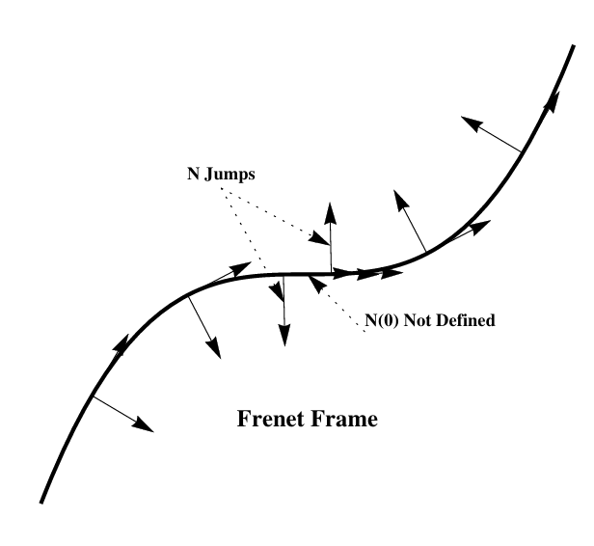
图4：使用 Frenet-Serret 标架计算曲线上的移动标架，出现跳跃[41]。
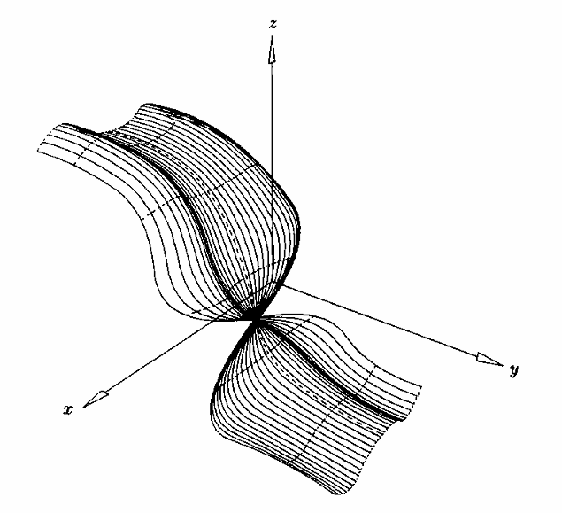
图5 使用 Frenet-Serret 标架生成扫掠曲面的例子，曲面存在过度扭曲[1]。

  - 方法综述
为了保持符号一致，下文中仍然采用 $B, T, N$ 来代表标架的三个方向向量，尽管这些符号可能并不具有之前 Frenet-Serret 标架里的几何意义。
考虑到 Frenet-Serret 标架不具有有理形式，难以应用与 CAD 系统，Wager 等人[42] 推导出了 Frenet-Serret 标架为有理的条件，并对三次 Helix 曲线作了具体分析，但这仅适用于极少特殊曲线的情况。[42] 研究了定义在空间 PH（Pythagorean-Hodograph） 曲线上具有有理形式的 Euler–Rodrigues 标架，可以很好的解决拐点问题，但由于只能处理 PH 有关的曲线，在应用中也有局限性；[43]描述了使用 PH曲线上自然定义的 Euler–Rodrigues 标架时给定曲线允许有理 RMF 的条件，并严格证明了在三次空间曲线的情况下不存在该条件。
[45] 提出“法线投影法（Projection Normal Method）”，避免了 Frenet-Serret 标架在拐点处无法定义以及曲面扭曲的问题。设 $\{v_{i}\}_{i=0}^{m}$ 是递增的参数值序列，$v_{0}=0$ 和 $v_{m}=1$ 代表 $r(v)$ 定义域内的最小值和最大值。在每个 $v_{i}$ 处，我们计算一个 $B_{i}$，然后对它们进行插值或者逼近得到函数 $B(v)$。$B_{i}$ 的计算方法如下：
- 将 $B_{0}$ 设为任意一个与 $r'(0)$（即 $T(0)$ 方向）正交的单位向量。
- 对 $i=1,2,…,m$，令
$$T_{i}=\frac{r^{'}\left(v\right)}{\left\|r^{'}\left(v\right)\right\|}$$并令
$$b_{i}=B_{i-1}-\left(B_{i}⋅T_{i}\right)T_{i} \\ B_{i}=\frac{b_{i}}{\left\|b_{i}\right\|}$$
即，$B_{i}$ 是通过把 $B_{i-1}$ 投影到 $T_{i}$的平面上得到的。这里需要避免处理 $T_{i}∥B_{i-1}$ 的情况出现。
Klok 等[39]提出了极小旋转标架(Rotation Minimizing Frame，RMF) 的概念，其目的是消除脊线路径上局部标架的不必要的旋转。其定义如下：给定一个$C^{2}$ 曲线 $r\left(v\right)⊆R^{3}$，设有一个$r(v)$的运动标架 $\{r(v),T\left(v\right),B\left(v\right),N(v)\}$，其中$T\left(v\right)=\frac{r^{'}(v)}{\left\|r^{'}(v)\right\|}$， $N\left(v\right)=B\left(v\right)×T\left(v\right)$，那么函数 $B(v)$ 应该是如下微分方程的解[27][39][46]：
$$B^{'}\left(v\right)=-\frac{B\left(v\right)⋅r^{''}\left(v\right)}{{\left\|r^{'}\left(v\right)\right\|}^{2}}r'(v)$$
其中初值 $B(0)$ 是任意一个垂直于 $T(0)$ 的方向。
RMF 具有许多好的的特性。例如，RMF的一个轴始终与曲线的切线对齐；相比于 Frenet-Serret 标架， RMF没有不必要的旋转，如图 5 所示。在曲线中包含的直线段上，RMF 是有定义的且恒定不变的。此外，RMF在曲线的任何曲率处处不为 0 的平面部分上会随 Frenet-Serret 标架旋转（相对于 Frenet-Serret 标架具有固定的方向）[27]。
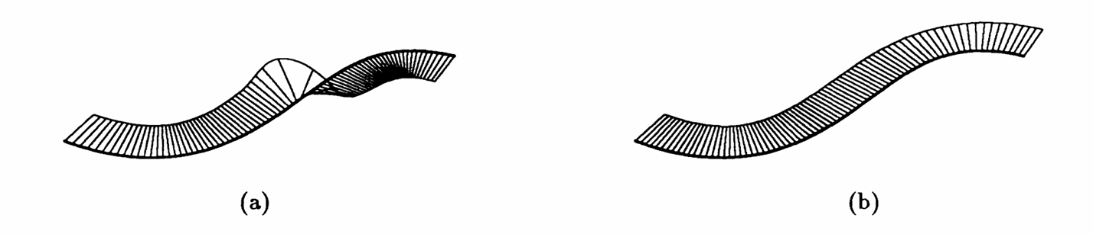
图5 (a) 非平面曲线上的 Frenet-Serret 标架；(b) 同一曲线上的 RMF。[27]
但这样的标架也有不足之处：标架的确定依赖于微分方程组初值问题的解，因此依赖于起始点、以及从起始点开始的路径的弧长，而且方程的解一般很难显式地解出。由于 RMF 的微分方程求解难度较大，一般的数值计算方法也可能有不稳定性，因此很多文献中都考察了对其进行逼近的方法，例如 Klok 给出了“投影”的方法[39]，本质上相当于用折线逼近。[46]用双圆弧逼近路径，以利于最小旋转标架的选取，称作“二次反射法”。对于路径是闭曲线、选取最小旋转标架生成的扫掠曲面，只有在满足一定条件下才能生成闭合的曲面[39]。
使用逼近的方法求解 RMF 的文献还包括[47][48]。
[18] 提出了一种“广义平移标架（GTF）”，这是一种不绕初始切向旋转的局部标架，避免了 RMF 对初始方向选择的依赖。这种方法首先会选取一坐标系，使得该坐标系相对于初始位置的脊线之切向（初始切向）的转动量为 0，使曲面的扭转形状控制可直接由截线相对于初始切向的转动来控制。设脊线 $r(v)$ 一阶光滑（$G^{1}$）且至少存在一点处有二阶导数，不妨设为$r(0)$点，那么：
- 在$r(0)$点处定义初始的 Frenent 标架 $\{r\left(0\right),T_{0},B_{0}, N_{0}\}$。
- 在脊线的任意一点$r\left(v\right)$处，在 $T\left(v\right)$与$B_{0}$ 不平行的条件下，令
$$T\left(v\right)=\frac{r^{'}\left(v\right)}{\left\|r^{''}\left(v\right)\right\|} \\ N\left(v\right)=\frac{B_{0}×T\left(v\right)}{{\left\|B_{0}×T\left(v\right)\right\|}^{-1}} \\ B\left(v\right)=T\left(v\right)×N\left(v\right) \\ =\frac{B_{0}-\left\langle B_{0}, T\left(v\right)\right\rangle T\left(v\right)}{{\left\|B_{0}×T\left(v\right)\right\|}^{-1}}$$若$T(v)$与$B_{0}$ 平行，则可以利用标架的连续变化来插值计算[49]。
GTF克服了上述标架和最小旋转标架的不足，对脊线的要求大为降低，既使对于脊线有尖点，也可以定义标架（尖点两侧各定义一个标架但此时标架会出现跳跃，或用角平分线定义标架）。另外，对于$G^{1}$曲线，标架是连续的，其定义不依赖于弧长参数，但依赖于初始标架的位置，而且标架是运动不变的。对于截线，脊线是闭曲线，选取广义平移标架可生成闭合的曲面，更重要的是，利用广义平移标架作为局部标架表示截线分量，使得截线分量具有明确的几何意义，使得对曲面的形状控制比标架和最小旋转标架要容易得多。另外，它可以方便地用于对曲面作轴形变，而不会使曲面出现扭转，这一点在曲面造型和动画制作中是十分有用的[18]。
GTF 的几何意义在于： GTF 在曲线各点处的主法向量$N(v)$ 始终位于$N_{0}$ 与 $T_{0}$ 张成的平面上（因为 $N\left(v\right)⊥ B_{0}$），因此（在 $T(v)$ 与 $B_{0}$ 不平行的情况下）GTF 没有关于切向量的转动。
三种活动标架的关系比较如表 1 所示。

表 1: 三种活动标架的比较[49]
 | Frenet | RMF | GTF
计算难度 | 一般 | 困难 | 容易
路径曲线连续性的要求 | $$C^{2}$$ | $$C^{2}$$ | $$G^{1}$$
标架扭转控制 | 困难 | 一般 | 容易
对于封闭路径曲线可生成  有效的封闭扫掠体 | 封闭 | 有时不封闭 | 封闭
计算稳定性 | 差 | 一般 | 好
几何意义 | 好 | 好 | 一般
逼近计算 | 不是 | 是 | 不是
显式表示式 | 是 | 不是 | 是
有拐点和线性路径情形 | 曲面形状差 | 曲面形状好 | 曲面形状好
初始条件 | 无 | 无 | 有

  - 结论和展望
我们详细地介绍了在 $r(v)$ 上定义Frenet-Serret 标架，并在3.2节中分析了Frenet-Serret 标架的局限性。其后，本文在第 3.3 节讲解了一些改进方案，包括法线投影法、旋转最小化标架以及广义平移标架。在扫掠曲面的定位问题在曲面的形状控制中十分重要，因此受到了很多学者的重视。移动标架的计算在计算机动画、空间偏移曲线的生成、机器人学和机构运动学、数控加工等问题中也有十分重要的应用。
近年来，人们开始用数学工具来进一步研究参数曲线上移动标架的本质。如[50] 建立了与 RMF相关
流形的模型，然后以微分流形为工具对RMF定义中的自由度进行尽可能的化简，有助于对RMF数学本质的进一步理解。此外，人们也研究了不同标架下的扫掠曲面生成。例如，L. Bishop 于 1975 年开始开发 Bishop 框架，旨在得到一种比 Serret-Frenet 框架更具优势的新标架。最近，在欧式空间中使用该标架进行扫掠也得到了广泛使用[51][52][53]。
同时，人们也深入研究了欧式空间以及非欧式空间中、不同标架下扫掠曲面的几何性质。[54] 研究了以 Darboux标架有关的沿曲线的扫掠曲面，并得到了这类曲面为可展直纹曲面的充分和必要条件。[55] 研究了三维李群中与空间曲线相关的旋转最小化框架、以及通过这些框架生成的扫掠曲面，并同时得到了扫掠曲面为可展直纹曲面的充分和必要条件。
Bishop 标架的主要缺点是主法向量 $N$ 不在其中。[41] 提出了一种新的标架，称作 Beta 标架，结合了 Bishop 标架和 Frenet 标架的优点。
关于沿空间曲线构建移动框架，旋转最小化属性和曲线参数的有理依赖性是其中最理想的两个特性。[43]研究了允许有理 RMF的正则多项式曲线的特征，并彻底检查了三次曲线的情况，得出了此类框架不存在的结论。[56]研究了用有理形式逼近活动标架。
展望未来，移动标架理论仍有许多值得深入研究的课题，例如将移动标架理论推广到高维空间，研究高维流形上的数据；探索移动标架与微分形式、外代数等几何工具的结合，发展新的几何理论，得到性能更好的标架、或者发掘现有标架的数学本质；探索并比较不同标架生成的扫掠曲面的几何性质。
需要指出的是，利用活动标架本身也有一定的缺陷，如对脊线有较多的限制，用标架表示的曲面表示形式一般是非有理形式等。汪国平等[17] 提出了一种基于投影变换的扫掠曲面构造方法，来避免脊线是连续曲线的扫掠曲面对局部活动标架的依赖，并且可以不使用中间截线的插值，从而简化了计算，又大大放宽了对脊线的各种限制，拓宽了用户的设计范围。[57]将这种方法应用到了离散建模。
- NURBS曲面的自相交检测
  - 背景和定义
自相交是指一条曲线或曲面与自身具有一个以上交点，这回会给后续操作带来各种问题，例如，自相交对曲面系统的实用性、计算稳定性都有较大的影响，特别是会影响曲面与其它一般曲面求交线[58]，以及影响曲面的渲染、光线追踪等[59]。同时，在自交区域，参数化曲面的网格生成会遇到很大困难。因此，对扫掠曲面进行快速检测和消除是一个值得研究的问题。特别是当曲面为偏移曲面或扫掠曲面时，都困难会出现自相交的情况；再例如，在数控加工和机器人导航的偏移计算中，一旦形状的偏移超出局部曲率半径，偏移中必然会发生自相交[60]；在这些应用中，应该对自相交进行检测和处理。有理参数曲线$r(v)$的自相交问题，可以用公式表示为[61]：计算两个不同的参数 $v_{1}≠v_{2}$，使得
$$r\left(v_{1}\right)=r(v_{2})$$
类似地，有理参数曲面$S(u,v)$ 的自相交问题可以定义为计算两个不同的参数$\left(u_{1}, v_{1}\right)≠(u_{2},v_{2})$，使得
$$S\left(u_{1},v_{1}\right)=S(u_{2},v_{2})$$
上述方程的解如果是一条曲线，则被称作自相交曲线。
除对于一般 NURBS 曲面的自交判定，人们也会考虑在有特定表达下的自交判定，如以NURBS 为基础的等距面等。
  - 挑战
计算两个曲面的相交、以及一个曲面的自相交一般有两种策略：离散数值方法以及符号类方法。
在某些情况下，例如偏移曲面、管道曲面，存在一些计算自相交的算法；但如今形状生成算法越来越复杂，发展迅速，因此独立于形状的自相交方法是一个重要问题，这就是基于采样的数值方法的初衷[62]。数值方法算法效率很高，但依赖于采样，且可能产生漏解：当采样步长低于自相交曲线的环的大小时，程序就无法发现自相交。有启发式方法来选择采样步长，但这些方法并没有真正克服这个困难。因此，符号类方法对于完全解决自相交问题也不可或缺[63]。
但另一方面，目前曲面自交检测的众多符号类方法或多或少面临着漏解、计算效率不足、支持曲面类型不满足工业软件需要等问题[64]。
我们将目前关于曲面自相交方面的现存问题总结如下：
- 不能穷尽所有的自交点（漏解）；
- 错误地去除了未自交点（错解）；
- 去除自交点后出现尖点现象；
- 缺乏一种有效剔除曲面自交的算法；
- 算法依赖于曲面本身的形状。

  - 方法综述
    - 曲线的自相交
曲线的自相交检测相对而言比较容易。[65]给出了一种计算一条Bézier 曲线的所有自相交点的算法，算法对 Bézier 曲线的控制多边形进行剖分，最后自相交点用细化的控制多边形中的线段交点来近似。
[61]介绍了将有利多项式参数曲线的自相交点求解建模为了一个非线性多项式方程组的求解：注意到 $r\left(v_{1}\right)=r(v_{2})$ 等价于下述方程
$$\sum_{i=0}^{m}{\sum_{j=0}^{m}{w_{i}^{r}w_{j}^{r}R_{i}\left(N_{i, m}\left(v_{1}\right)N_{j,m}\left(v_{2}\right)-N_{j,m}\left(v_{1}\right)N_{i,m}\left(v_{2}\right)\right)=0}}$$
根据控制点$R_{i}$的不同分量，上式形成了关于$v_{1}$、$v_{2}$的非象形多项式方程组成的方程组。同时，上式中可以很提取出公因子 $(v_{1}-v_{2})$，从而排除掉平凡解 $v_{1}=v_{2}$。这种提取公因式的方法不仅实现了降阶的目的，而且极大的提高了寻找自交位置的操作性。该方程组可以用[66][67]提出的区间投影多媒体（IPP）算法求解之。
    - 曲面的自相交
与两个不同曲面的求交（surface-surface intersection，SSI）相比（如[68]），曲面自相交问题的检测更加困难，且受到的关注也更少[63][69][70][71][72][73][74]。相比于 SSI，曲面自相交多了$\left(u_{1},v_{1}\right)≠(u_{2},v_{2})$ 这一约束，正是这个约束使得求解更加困难，例如，在斜接点（miter points）的邻域中，两个不同的参数可以任意接近[70][71][72]。而且，与曲线的情形不同，使用 [66][67] 的IPP 方法很难直接用于求解曲面的自相交，关键困难指出在于如何删除平凡解，一些剔除平凡解的研究见[66]。
Barnhill 等人[68]提出了过程曲面/曲面交算法，并用以计算曲面的自相交。Lasser 同时也提出了一种计算 Bézier 曲面自相交线的方法[73]，算法剖分 Bézier 曲面的控制多边形，而不是曲面片自身，最后曲面的自相交线用加密的曲面控制网络中多边形与多边形交线近似。Andersson 等人[74]提出了排除复合 Bézier 曲线和曲面片中自相交的充分和必要条件。
[71]将自相交定义为几何的全局固有属性，并引入了曲面自相交的必要条件，该条件可以通过曲面的法线和切线边界锥计算得出。利用此条件，作者开发了一种分治的算法来查找曲面的自相交曲线。
[70]提出了两种不同的方法来确定 Bézier 双三次曲面（bicubic surface）的自相交轨迹：第一种方法使用特定的稀疏结式，并生成此轨迹平面投影的隐式方程；第二种方法通过计算的自相交轨迹的平面投影得到四个变量的四个多项式方程组，通过求解该方程组来精确计算此轨迹上关键点的坐标。
曲面自相交的去除也十分困难。如 [71] 提出了一种基于自由曲面自相交必要条件的修剪算法，适用于一般曲面。[75] 基于从随机初始点开始的数值积分，但不能保证检测出自相交的所有分量。[76] 考虑了计算最大偏移距离的问题，以确保没有局部或全局自相交。[77] 剔除了基于双法线标准对自由曲面进行全局自相交检测的方法，同时给出了一个基于形状改变的曲面全局自相交消除算法。[78] 改进4 阶 Adams 微分方程, 预估等距近似过程的曲线参数, 可以一定程度地移除生成等距（偏移）曲线时产生的自交点和环。[79] 从参数空间中的等距切边区域的角度出发提出一种移除等距自交算法。[80]基于空间距离生成无自交的偏移曲线。[81]在进行非均匀B样条曲线插值等距点前, 先判断哪些点在插值之后会产生自交, 提出一种移除自交的算法
[82] 提出了两种计算有理曲面的自相交曲线的方法，一种基于正则系统，另一种基于 Gröbner 基；由于涉及 Gröbner 基或正则系统的符号计算，随着有理曲面的度数增加，这种方法的效率可能会降低。
    - 扫掠曲面的自相交
对于扫掠曲面而言，自相产生的原因有两种：局部自相交和全局自相交[83]，如图 6 所示。

- 局部自相交：产生局部自相交的因素有两个：插值过程中截面线的相应点到脊线的距离以及脊线弯曲部分的曲率半径$1/κ$；之所以会产生局部自相交是由于脊线弯曲部分的曲率半径小于截面线上某点到脊线的距离。
- 全局自相交：是否产生全局自相交主要由脊线的几何特性决定，如图 6 中发生全局自相交的部分就是由于脊线对应位置距离比较近造成的。
把扫掠曲面用系统的一个通常形式来表示如NURBS 表示形式可以通过传统的自交检测或者求交算法解决，但扫掠曲面表示特有的简洁性也未能在求交或者自交检测中得到体现，效率较低。[83]借鉴偏移曲线去除自相交的方法提出了一种去除扫掠曲面自相交的方法，并验证了算法的稳定性和有效性。[84] 提出了一种去除自相交的修建算法，包括两个主要步骤：（1）通过检查包络轮廓的相交或重叠来粗略地检测自相交区域；（2）将扫掠曲面的整个包络曲面分割成单独的非自相交面片，从而修剪全局自相交与局部自相交。
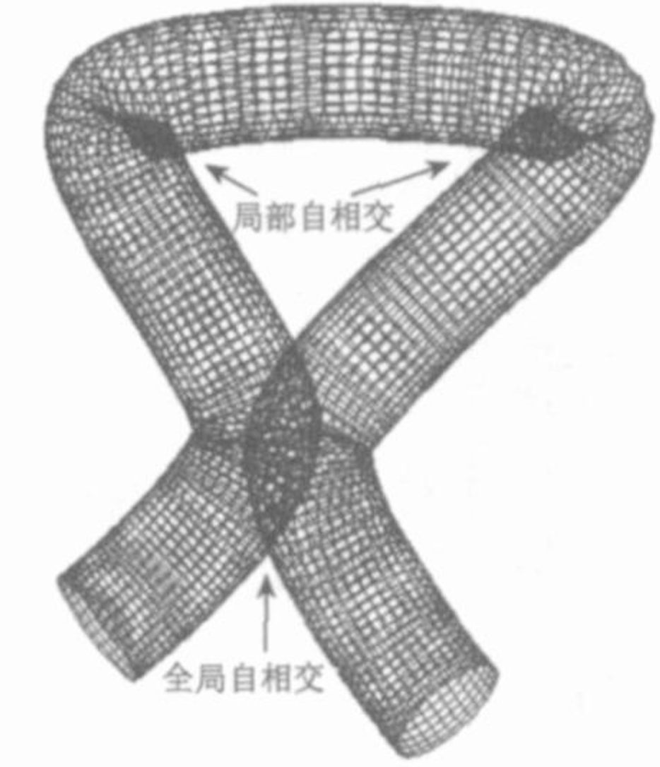
图6. 扫掠曲面自相交产生的原因[83]。

但总的来说，扫掠曲面造型中的自相交问题仍是一个高度非线性问题，其处理具有相当的难度。尤其是截面线在运动的过程中存在着形变的情形，扫掠曲线的自相交的检测与剔除是一个很大的挑战。

  - 结论与展望
在CAD领域的许多建模操作中，对曲面的非自交有着严格的要求，准确高效的曲面自交判断及修复是几何内核或CAD软件的重要能力。在NURBS曲面的自相交检测中，针对曲线和曲面自相交的背景、定义和挑战已经得到深入的探讨。离散数值方法和符号类方法各有优缺点，前者计算效率高但可能漏解，而后者则普遍存在计算效率的问题或者应用局限性。尽管曲面自相交检测的方法已经有了长足的发展，但依然面临诸多挑战。特别是在复杂的曲面造型和实际应用中，自相交的检测和消除仍然是一个高度非线性且复杂的问题。当前的方法虽能在一定程度上解决自相交问题，但尚未完全克服漏解和计算效率不足等难题。
本节中，我们介绍了关于曲线、曲面自相交的工作，以及对曲面自相交部分进行提出的算法。同时，就扫掠曲面，在 4.3.3节中介绍了剔除扫掠曲线自相交算法的工作。
使用插值等方法生成NURBS曲面之前，就检测这些点在插值之后是否会产生自交，可能是一种新的思路，与其在生成曲面后再进行自交检测，这种方法可以直接生成无自交的 NURBS曲面，采用这种方法的工作有[81]。未来的研究可以进一步探索如何将自相交检测算法与曲面重建算法结合。
目前，适用于CAD领域的NURBS曲面自交快速检测与裁剪仍是一个工业难题[64]，开发高效、鲁棒且数值稳定的算法仍然是一个有挑战性的工作。

- 总结
本文系统地探讨了曲面造型技术，重点分析了扫掠曲面的生成方法、参数曲线上的移动标架计算以及NURBS曲面的自相交检测三个方向。扫掠曲面造型技术作为计算机辅助设计（CAD）和计算机图形学中的重要工具，广泛应用于机械设计、医学建模、工业制造等多个领域。通过将二维截面沿预定路径移动，扫掠曲面能够生成复杂的三维几何形状，具有高度的灵活性和广泛的应用前景。
首先，本文详细介绍了扫掠曲面的基本概念和分类，包括平行扫掠、旋转扫掠、脊线扫掠和同步扫掠等。扫掠曲面的生成依赖于截线、脊线以及扫掠规则的确定，不同的扫掠规则会影响曲面的形状细节。尽管扫掠曲面在CAD系统中得到了广泛应用，但其生成过程中仍面临诸多挑战，如曲面的自相交问题、标架计算的复杂性以及曲面表示的精度问题。
其次，本文深入探讨了参数曲线上的移动标架计算方法。Frenet-Serret标架作为最常用的标架之一，虽然在数学上具有明确的几何意义，但其对曲线的高阶连续性要求限制了其在CAD系统中的应用。为此，我们还介绍了法线投影法、旋转最小化标架（RMF）以及广义平移标架（GTF）等改进方法。这些方法在一定程度上克服了Frenet-Serret标架的局限性，尤其是在处理曲线拐点和直线段时表现出更好的稳定性和计算效率。特别是广义平移标架，它不仅降低了对脊线的要求，还能够生成闭合的扫掠曲面，具有较好的几何意义和形状控制能力。
最后，本文讨论了NURBS曲面的自相交检测问题。自相交是曲面造型中的一个常见问题，尤其是在扫掠曲面和偏移曲面中，自相交会导致曲面系统的计算不稳定性和渲染困难。本文总结了现有的自相交检测方法，包括离散数值方法和符号类方法，并指出了这些方法在计算效率和漏解问题上的局限性。针对扫掠曲面的自相交问题，本文还介绍了一些剔除自相交的算法，如基于投影变换的方法和修剪算法，这些方法在提高曲面生成质量和计算效率方面取得了一定的进展。
总的来说，扫掠曲面造型技术在理论和应用上都取得了显著的进展，但仍有许多问题亟待解决。未来的研究方向可以集中在以下几个方面：
- 扫掠曲面的高效生成算法：尽管现有的扫掠曲面生成方法已经较为成熟，但在处理复杂路径和截面形变时，仍需要进一步优化算法，以提高计算效率和曲面生成的精度。
- 扫掠曲面在新型应用中的拓展：随着3D打印、虚拟现实和增强现实等新兴技术的发展，扫掠曲面造型技术在这些领域中的应用潜力巨大。但事实上，目前使用扫掠曲面在重建方面的研究较少。未来的研究可以更多地探索扫掠曲面在3D打印、重建等应用中的具体实现和优化。
- 移动标架的改进与推广：移动标架的计算在扫掠曲面生成中起着关键作用，未来的研究可以探索更多适用于复杂曲线的标架计算方法，以及不同标架计算的几何性质、用于扫罗曲面生成的几何性质等。
- 自相交检测与消除的自动化：当前的曲面自相交检测方法仍存在漏解和计算效率低的问题，未来的研究可以结合机器学习和数值优化技术，开发更加高效、鲁棒的自相交检测与消除算法。
随着技术的不断进步，曲面造型技术将在更多领域中得到应用，并为复杂几何形状的生成和优化提供更加高效、精确的解决方案。

- 参考文献
- Piegl, Les, and Wayne Tiller. The NURBS book. Springer Science & Business Media, 2012.
- Patrikalakis, Nicholas M., and Takashi Maekawa. Shape interrogation for computer aided design and manufacturing. Vol. 15. Heidelberg: Springer, 2002.
- 杨建中, et al. "面向速度各点异性的刀具运动扫掠体建模与仿真." 中国机械工程 22.21 (2011): 2593-2597.
- Carr, Jonathan. "Surface reconstruction in 3D medical imaging." (1996).
- Audette, Michel A., Frank P. Ferrie, and Terry M. Peters. "An algorithmic overview of surface registration techniques for medical imaging." Medical image analysis 4.3 (2000): 201-217.
- Wachowiak, Melvin J., and Basiliki Vicky Karas. "3D scanning and replication for museum and cultural heritage applications." Journal of the American Institute for Conservation 48.2 (2009): 141-158.
- Gomes, Leonardo, Olga Regina Pereira Bellon, and Luciano Silva. "3D reconstruction methods for digital preservation of cultural heritage: A survey." Pattern Recognition Letters 50 (2014): 3-14.
- Raja, Vinesh, and Kiran J. Fernandes, eds. Reverse engineering: an industrial perspective. Springer Science & Business Media, 2007.
- Han, JungHyun, and Aristides AG Requicha. "Feature recognition from CAD models." IEEE Computer Graphics and Applications 18.2 (1998): 80-94.
- 施法中. 计算机辅助几何设计与非均匀有理B样条. 高等教育出版社, 2001.
- Du, S., Surmann, T., Webber, O., & Weinert, K. (2005). Formulating swept profiles for five-axis tool motions. International Journal of Machine Tools and Manufacture, 45(7-8), 849-861.
- Hua, Jing, and Hong Qin. "Free-form deformations via sketching and manipulating scalar fields." Proceedings of the eighth ACM symposium on Solid modeling and applications. 2003.
- Hyun, Dae-Eun, et al. "Modeling and deformation of arms and legs based on ellipsoidal sweeping." 11th Pacific Conference onComputer Graphics and Applications, 2003. Proceedings.. IEEE, 2003.
- Hyun D E, Yoon S H, Chang J W, et al. Sweep-based human deformation[J]. The Visual Computer, 2005, 21: 542-550.
- Bronsvoort, Willem F., Peter R. van Nieuwenhuizen, and Frits H. Post. "Display of profiled sweep objects." The Visual Computer 5 (1989): 147-157.
- Bronsvoort, Willem F., and Fopke Klok. "Ray tracing generalized cylinders." ACM Transactions on Graphics (TOG) 4.4 (1985): 291-303.
- Choi, Byoung Kyu, and C. S. Lee. "Sweep surfaces modelling via coordinate transformation and blending." Computer-Aided Design 22.2 (1990): 87-96.
- 汪国平, 孙家广, and 吴学礼. "SWEEP 曲面的 NURBS 逼近." 计算机学报 21.9 (1998): 844-849.
- 汪国平, et al. "基于投影变换的 Sweep 曲面构造方法." 中国图象图形学报: A 辑 7.2 (2002): 150-154.
- Pottmann, Helmut, Andreas Asperl, and Axel Kililan. Architectural geometry. Bentley Institute Press, 2007.
- Abdel-Malek, Karim, and Harn-Jou Yeh. "Geometric representation of the swept volume using Jacobian rank-deficiency conditions." Computer-Aided Design 29.6 (1997): 457-468.
- Blackmore, Denis, and Ming C. Leu. "Analysis of swept volume via Lie groups and differential equations." The International Journal of Robotics Research 11.6 (1992): 516-537.
- Wang, W. P., and K. K. Wang. "Geometric modeling for swept volume of moving solids." IEEE Computer graphics and Applications 6.12 (1986): 8-17.
- Martin, Ralph R., and P. C. Stephenson. "Sweeping of three-dimensional objects." Computer-Aided Design 22.4 (1990): 223-234.
- Weld, John D., and Ming C. Leu. "Geometric representation of swept volumes with application to polyhedral objects." The International Journal of Robotics Research 9.5 (1990): 105-117.
- Bloomenthal, Mark. "Approximation of sweep surfaces by tensor product B-splines." Tech Reports UUCS-88-008, University of Utah (1988).
- Bloomenthal, Mark, and Richard F. Riesenfeld. "Approximation of sweep surfaces by tensor product NURBS." Curves and surfaces in Computer Vision and Graphics II. Vol. 1610. SPIE, 1992.
- Ueng, Wen-Der, and Jiing-Yih Lai. "A sweep-surface fitting algorithm for reverse engineering." Computers in industry 35.3 (1998): 261-273.
- Goyal, Manish, et al. "Towards locally and globally shape-aware reverse 3D modeling." Computer-Aided Design 44.6 (2012): 537-553.
- Kovács, István, Tamás Várady, and R. Cripps. "Reconstructing swept surfaces from measured data." The Mathematics of Surfaces XIV, Cripps R. et al.,(Eds.). IMA (2013): 327-344.
- Shiroma, Yoshiyuki, Yukinori Kakazu, and Norio Okino. "A generalized sweeping method for sgc modeling." Proceedings of the first ACM symposium on Solid modeling foundations and CAD/CAM applications. 1991.
- Chen, Tao, et al. "3-sweep: Extracting editable objects from a single photo." ACM Transactions on graphics (TOG) 32.6 (2013): 1-10.
- Li, Yuwei, et al. "SweepCanvas: Sketch-based 3D prototyping on an RGB-D image." Proceedings of the 30th Annual ACM Symposium on User Interface Software and Technology. 2017.
- Chen, Xin, et al. "Autosweep: Recovering 3d editable objects from a single photograph." IEEE transactions on visualization and computer graphics 26.3 (2018): 1466-1475.
- Zhong, Fanchao, et al. "Ceramic 3D printed sweeping surfaces." Computers & Graphics 90 (2020): 108-115.
- 陈维桓. 微分几何 (第二版). 北京大学出版社, 2017.
- Guggenheimer, Heinrich. "Computing frames along a trajectory." Computer Aided Geometric Design 6.1 (1989): 77-78.
- Bishop, Richard L. "There is more than one way to frame a curve." The American Mathematical Monthly 82.3 (1975): 246-251.
- Klok, Fopke. "Two moving coordinate frames for sweeping along a 3D trajectory." Computer Aided Geometric Design 3.3 (1986): 217-229.
- Wikipedia. Frenet–Serret formulas. https://en.wikipedia.org/wiki/Frenet%E2%80%93Serret_formulas.
- Carroll, Daniel, Emek Köse, and Ivan Sterling. "Improving Frenet's frame using Bishop's frame." arXiv preprint arXiv:1311.5857 (2013).
- Wagner, Michael G., and Bahram Ravani. "Curves with rational Frenet-Serret motion." Computer Aided Geometric Design 15.1 (1997): 79-101.
- Han, Chang Yong. "Nonexistence of rational rotation-minimizing frames on cubic curves." Computer Aided Geometric Design 25.4-5 (2008): 298-304.
- Choi, Hyeong In, and Chang Yong Han. "Euler–Rodrigues frames on spatial Pythagorean-hodograph curves." Computer Aided Geometric Design 19.8 (2002): 603-620.
- Siltanen, Pekka, and Charles Woodward. "Normal orientation methods for 3D offset curves, sweep surfaces and skinning." Computer graphics forum. Vol. 11. No. 3. Edinburgh, UK: Blackwell Science Ltd, 1992.
- Wang, Wenping, et al. "Computation of rotation minimizing frames." ACM Transactions on Graphics (TOG) 27.1 (2008): 1-18.
- Bloomenthal, Jules. "Calculation of reference frames along a space curve." Graphics gems 1 (1990): 567-571.
- Poston, Tim, Shiaofen Fang, and Wayne Lawton. "Computing and approximating sweeping surfaces based on rotation minimizing frames." Proceedings of the 4th International Conference on CAD/CG. 1995.
- 汪国平, 冯艺东, and 董士海. "SWEEP 曲面中三种定位标架的分析比较." 计算机辅助设计与图形学学报 13.5 (2001): 455-460.
- 吴梦, et al. "极小旋转标架定义的流形几何." 系统科学与数学 30.11 (2010): 1562.
- Dede, Mustafa, Cumali Ekici, and Hatice Tozak. "Directional tubular surfaces." International Journal of Algebra 9.12 (2015): 527-535.
- Nazra, Sahar H., and Rashad A. Abdel-Baky. "Time‐Like Sweeping Surfaces with a Bishop Frame in the Minkowski 3‐Space E 1 3." Mathematical Problems in Engineering 2022.1 (2022): 4189643.
- Mahmoud, W. M., M. A. Soliman, and Esraa M. Mohamed. "Investigation on Isotropic Bezier Sweeping Surface" IBSS" with Bishop Frame." (2023).
- Mofarreh, Fatemah, R. A. S. H. A. D. Abdel-Baky, and Nadia Alluhaibi. "Sweeping surfaces with Darboux frame in Euclidean 3-space E 3." Aust. J. Math. Anal. Appl. 18.1 (2021): 1-10.
- Nazra, Sahar H., and Rashad A. Abdel-Baky. "Sweeping Surfaces in theThree-Dimensional Lie Group." Symmetry 14.4 (2022): 698.
- 姜忠鼎, and 马利庄. "一种插值与逼近运动物体活动标架的新方法." 软件学报 11.9 (2000): 1257-1262.
- 程筱胜, 徐白, and 戴宁. "Sweep 曲面离散建模技术研究." 机械设计与制造工程 45.11 (2016): 13-18.
- Seong, Joon-Kyung, et al. "Intersecting a freeform surface with a general swept surface." Computer-Aided Design 37.5 (2005): 473-483.
- Jia, Xiaohong, Falai Chen, and Shanshan Yao. "Singularity computation for rational parametric surfaces using moving planes." ACM Transactions on Graphics (TOG) 42.1 (2022): 1-14.
- Hoschek, J., & Lasser, D. (1993). Fundamentals of computer aided geometric design. AK Peters, Ltd..
- Patrikalakis, Nicholas M., and Takashi Maekawa. Shape interrogation for computer aided design and manufacturing. Vol. 15. Heidelberg: Springer, 2002.
- Galligo, André, and Jean Pascal Pavone. "A sampling algorithm computing self-intersections of parametric surfaces." Algebraic Geometry and Geometric Modeling. Springer Berlin Heidelberg, 2006.
- Busé, Laurent, Mohamed Elkadi, and André Galligo. "Intersection and self-intersection of surfaces by means of Bezoutian matrices." Computer Aided Geometric Design 25.2 (2008): 53-68.
- 中国科学院数学与系统科学研究院, 华为 π实验室. 适用于CAD领域的NURBS裁剪曲面自交快速检测. (2023) http://www.pi-lab.ac.cn/xsjl/faq/202308/t20230829_172442.html.
- Lasser, Dieter. "Calculating the self-intersections of Bézier curves." Computers in Industry 12.3 (1989): 259-268.
- Maekawa, Takashi, Wonjoon Cho, and Nicholas M. Patrikalakis. "Computation of Self-Intersections of Offsets of Be´ zier Surface Patches." (1997): 275-283.
- Maekawa, Takashi, and Nicholas M. Patrikalakis. "Computation of singularities and intersections of offsets of planar curves." Computer Aided Geometric Design 10.5 (1993): 407-429.
- Barnhill, Robert E., et al. "Surface/surface intersection." Computer Aided Geometric Design 4.1-2 (1987): 3-16.
- Elber, Gershon, Tom Grandine, and Myung-Soo Kim. "Surface self-intersection computation via algebraic decomposition." Computer-Aided Design 41.12 (2009): 1060-1066.
- Galligo, André, and Jean Pascal Pavone. "Self-intersections of a Bézier bicubic surface." Proceedings of the 2005 international symposium on Symbolic and algebraic computation. 2005.
- Ho, Chih-Cheng, and Elaine Cohen. "Surface self-intersection." Mathematical Methods for Curves and Surfaces: Oslo 2000. 2001. 183-194.
- Park, Youngjin, et al. "Self-intersection computation for freeform surfaces based on a regional representation scheme for miter points." Computer Aided Geometric Design 86 (2021): 101979.
- Lasser, D. "Self-intersections of parametric surfaces." Proceedings of the International Conference on Engineering Graphics and Descriptive Geometry, Vienna. Vol. 1. 1988.
- Andersson, L-E., Thomas J. Peters, and Neil F. Stewart. "Selfintersection of composite curves and surfaces." Computer Aided Geometric Design 15.5 (1998): 507-527.
- Aomura, S., and T. Uehara. "Self-intersection of an offset surface." Computer-Aided Design 22.7 (1990): 417-421.
- Wallner, Johannes, et al. "Self-intersections of offset curves and surfaces." International Journal of Shape Modeling 7.01 (2001): 1-21.
- Pekerman, Diana, Gershon Elber, and Myung-Soo Kim. "Self-intersection detection and elimination in freeform curves and surfaces." Computer-Aided Design 40.2 (2008): 150-159.
- 梁盈富, et al. "NURBS 插补算法在自由曲线插补中的研究与应用." 精密制造与自动化 2 (2017): 16-18.
- Hong, Q. Youn, et al. "Trimming offset surface self-intersections around near-singular regions." Computers & Graphics 82 (2019): 84-94.
- 秦睿, et al. "基于距离场的二维偏移曲线快速生成方法." 浙江大学学报: 理学版 44.1 (2017): 10-21.
- 赵轩艺, 贺仕琪, and 朱春钢. "NURBS 曲线的无自交近似等距曲线计算." 计算机辅助设计与图形学学报 34.9 (2022): 1362-1371.
- Huang, Yanli, and Dongming Wang. "Computing intersection and self-intersection loci of parametrized surfaces using regular systems and Gröbner bases." Computer Aided Geometric Design 28.9 (2011): 566-581.
- 葛文兵, 李成军, and 汪国平. "Sweep 曲面自相交的快速检测和消除." 计算机辅助设计与图形学学报 19.7 (2007): 817-821.
- Xu, Zhi-qi, et al. "Trimming self-intersections in swept volume solid modeling." Journal of Zhejiang University-SCIENCE A 9.4 (2008): 470-480.

